

**INSTITUTO POLITÉCNICO NACIONAL**

**Unidad Profesional Interdisciplinaria De Biotecnología**

**Programa Académico:** Ingeniería Biomédica

**Unidad De Aprendizaje:** Laboratorio de Sistemas Dinámicos

**Profesores:**

RAMÍREZ BARRIOS MIGUEL

VENEGAS ANAYA DARINEL

**Alumno:**

ITURBE GIL CARLOS

**Grupo:** 4MV4

***Ciudad de México, 15 de abril 2019***

***PRACTICA 4***

El sistema péndulo invertido sobre un carro (PIC) pertenece a la clase de los sistemas mecánicos subactuados los cuales tienen un número menor de entradas de control que grados de libertad. Este sistema consiste de una barra cilíndrica o plana (péndulo) de longitud ℓ con libertad de rotar sobre su propio eje. Dicha barra se encuentra montada sobre un carro que se desplaza en una trayectoria lineal (Ogata, Dinámica de Sistemas, 1987). El PIC es considerado un sistema SIMO (Single Input, Multiple Output) el cual es inherentemente inestable, ya que al posicionar el péndulo con un ángulo menor o igual a 90° sobre la vertical superior, es imposible que permanezca recto, debido a que no existe alguna fuerza aplicada que lo mantenga sobre la vertical superior (Kurdekar & Borkar, 2013) (Warak, 2013)

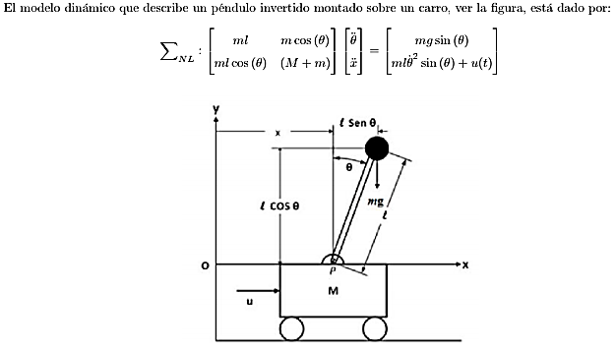

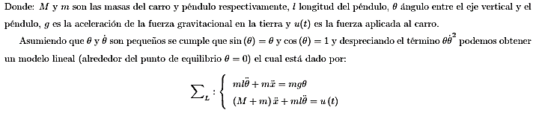

PARTE 1

1. *Escriba un modelo en espacio de estados para el sistema lineal, donde las salidas sean la posición del péndulo y la posición del carro.*

Dadas las ecuaciones:  se despeja en la ecuación 1 respecto a mientras que en la ecuación 2 se despeja respecto a  y tenemos las ecuaciones 3 y 4:

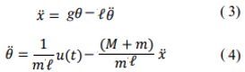

Ahora con la ecuación 3, se tomará el valor de la ecuación 4 () sustituyendo y realizando las operaciones correspondientes tenemos la ecuación 5

 ; 

 ; …. (5)

Ahora con la ecuación 4, se tomará el valor de la ecuación 3 () sustituyendo y realizando las operaciones correspondientes tenemos la ecuación 6

 ; 

 ; 

….(6)

Por lo cual tenemos:





Ahora para determinar el espacio de estados del sistema se establecen las siguientes asignaciones de variables de estados respecto a 𝜽 y x:  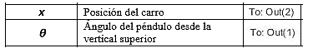

Sustituyendo las variables de estado en la ecuaciones 5 y 6 tenemos la siguiente ecuacion

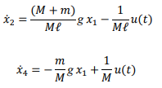

Finalmente la representacion de espacios de estados es la siguiente:

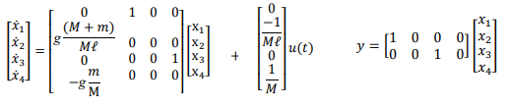

*d) Realice una simulación para el modelo lineal con M = 3, m = 0:5, g = 9:81, l = 0:6.*

clc;close all; clear all

M=3;m=.5;g=9.81;l=.6;

A=[0 1 0 0; (g*(M+m))/(M*l) 0 0 0;0 0 0 1;-g*(m/M) 0 0 0];

B=[0;(-1)/(m*l);0;1/M];C=[1 0 0 0;0 0 1 0];D=0;

sys=ss(A,B,C,D)

step(sys,'c')

grid on

title('Sistema PIC')

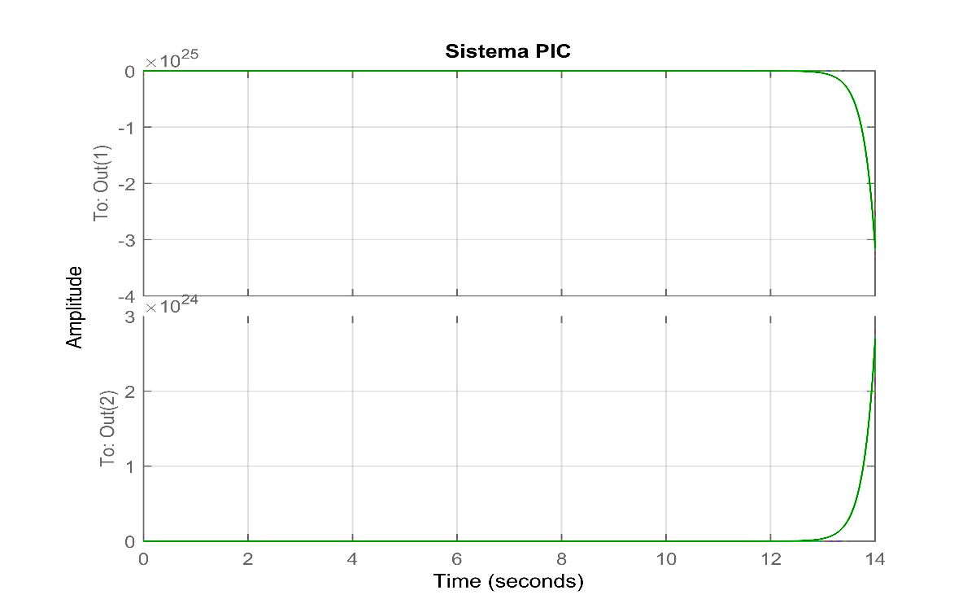

1. *Compruebe si su modelo propuesto es Controlable*

Cn=ctrb(A,B)

Cn =

0 -3.3333 0 -63.5833

-3.3333 0 -63.5833 0

0 0.3333 0 5.4500

0.3333 0 5.4500 0

length(Cn)

ans = 4

rank(Cn)

ans = 4

% --------------El modelo es controlable ya que tiene un rango pleno

*c) Compruebe si su modelo propuesto es Observable*

Ob=obsv(A,C)

Ob =

1.0000 0 0 0

0 0 1.0000 0

0 1.0000 0 0

0 0 0 1.0000

19.0750 0 0 0

-1.6350 0 0 0

0 19.0750 0 0

0 -1.6350 0 0

size(Ob)

ans = 8 4

rank(Ob)

ans = 4

% ----- El sistema es Observable ya que tiene un rango completo

*e) Es estable el sistema?*

eig(A)

ans =

0

0

4.3675

-4.3675

% -----------El sistema es inestable ya que tiene 2 valores propios en cero y 1 real positivo----------

*f) Calcule una realimentación de estado para estabilizar el sistema y simule con la K obtenida*

pc=[-1 -1.5 -2 -2.5];

k=place(A,B,pc)

ans =

-11.8732 -4.2193 -8.2569 -21.1927

Ac=A-B*k

Ac =

0 1.0000 0 0

-20.5023 -14.0642 -27.5229 -70.6422

0 0 0 1.0000

2.3227 1.4064 2.7523 7.0642

eig(Ac)

ans =

-2.5000

-2.0000

-1.5000

-1.0000

sys=ss(Ac,B,C,D);

step(sys,'r')

>> grid on

>> title('Sistema PIC con retroalimentacion')

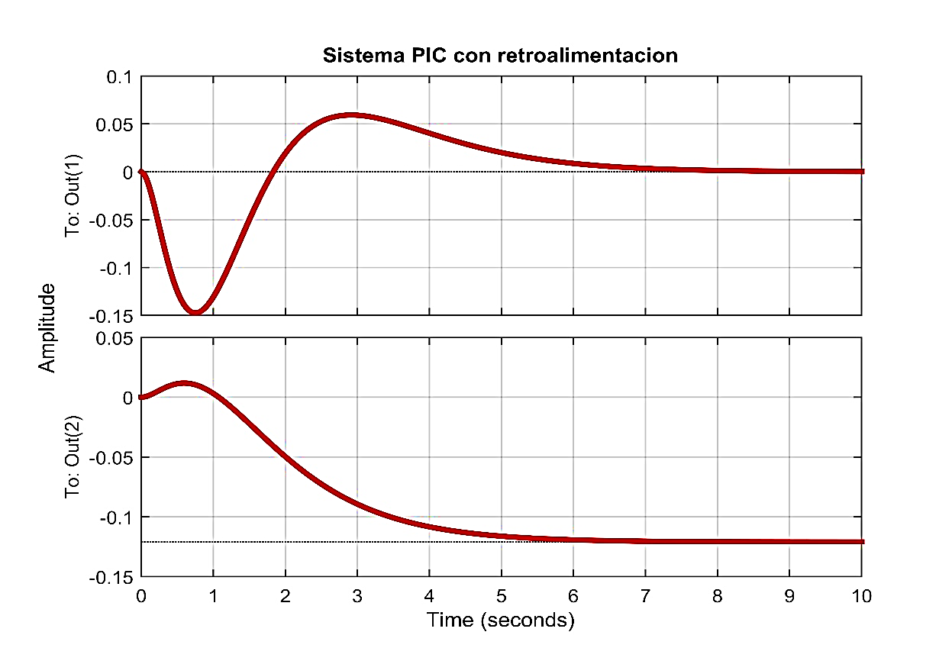

--------------------------------------------Opción 2: Calculo de K---------------------------------------------

syms k1 k2 k3 k4 lambda

K=[k1 k2 k3 k4];

pc=det(lambda*eye(4)-(A-B*K));

pretty(pc)

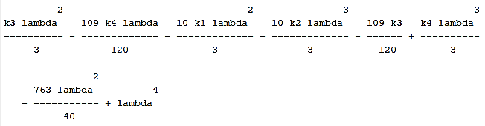

pc =

*(k3*lambda^2)/3 - (109*k4*lambda)/120 - (10*k1*lambda^2)/3 - (10*k2*lambda^3)/3 - (109*k3)/120 + (k4*lambda^3)/3 - (763*lambda^2)/40 + lambda^4*

%--------polinomio característico

%---------------------[ 1]λ¹ +[-(10*k2)/3+(k4)/3] λ³+[k3/3-(10*k1/3)-(763/40)] λ²+[-109*k4/120] λ¹+[(-109*k3)/120]

po =(lambda + 1)*(lambda + 2)*(lambda + 3/2)*(lambda + 5/2) ;

expand(po)

*lambda^4 + 7*lambda^3 + (71*lambda^2)/4 + (77*lambda)/4 + 15/2*

%----------polinomio objetivo

%-----------------------[ 1]λ¹ +[(7] λ³+[71/4] λ²+[77/4] λ¹+[15/2]

% igualando y despejando tenemos lo siguente:

k1 = ((71/4)-( -8.2569/3)+(763/40))*3/-10 = -11.8732

k2 = ((7-(-21.1927/3))*3)/-10 = -4.2193

k3 = (15/2)*120/-109 = -8.2569

k4 = (77/4)*120/-109 = -21.1927

K= [ -11.8732 -4.2193 -8.2569 -21.1927 ]

*g) Reporte, las gráficas de los estados y la señal de control.*

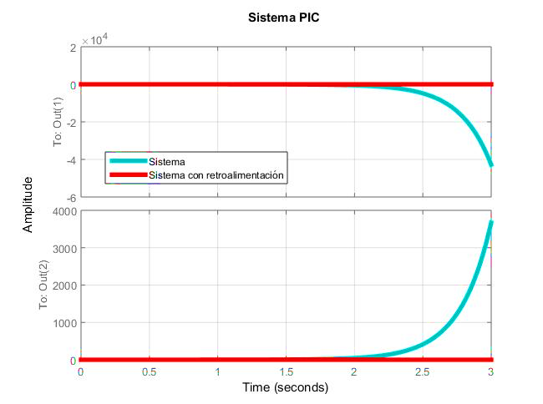

PARTE 2

*Diseñe un observador para el sistema lineal con la realimentación de estado del inciso f) de la parte anterior, de tal que se puedan estimar todos los estados. (Algún comentario sobre por qué es necesario el diseño del observador con el sistema del inciso f ) y no con el modelo del inciso a)*

Los polos en el observador pueden ser colocados arbitrariamente si y solo si, el sistema es completamente observable, de acuerdo a lo realizado en el inciso c) sabemos que sí.

Existe una dualidad a la dinámica de:

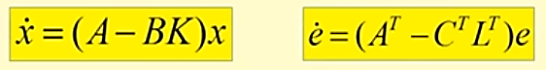

Se utiliza el mismo algoritmo para colocación de polos, solo que se utiliza A’ en lugar de A, y C’ en lugar de B

clc; close all; clear all

M=3;m=.5;g=9.81;l=.6;

A=[0 1 0 0; (g*(M+m))/(M*l) 0 0 0;0 0 0 1;-g*(m/M) 0 0 0];

B=[0;(-1)/(m*l);0;1/M];C=[1 0 0 0;0 0 1 0];D=0;

po=[-1 -1.5 -2 -2.5];

L=place(A',C',po)

L =

3.9883 22.8049 -0.1026 -1.8106

-0.1130 -0.1974 3.0117 2.0200

eig(A-L'*C)

ans =

-2.5000

-1.0000

-1.5000

-2.0000

1. *Diseñe las ganancias Ke para asegurar que el error e = x -x~ se sea cero (e = 0). Use el comando place para el calculo de las ganancias Ke. En el reporte es necesario elaborar todo el desarrollo, con ayuda de la computadora, pero es necesario escribir todo el procedimiento.*

--------------------------------------------Opción 2: Calculo de L---------------------------------------------

clc; close all; clear all

M=3;m=.5;g=9.81;l=.6;

A=[0 1 0 0; (g*(M+m))/(M*l) 0 0 0;0 0 0 1;-g*(m/M) 0 0 0];

B=[0;(-1)/(m*l);0;1/M];C=[1 0 0 0;0 0 1 0];D=0;

syms l1 l2 l3 l4 lambda

K=[l1 l2 l3 l4];

pc=det(lambda*eye(4)-( A-L'*C));

pretty(pc)

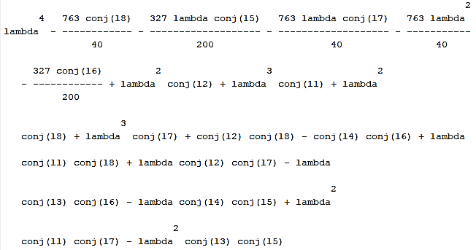

pc =

*lambda^4 - (763*conj(l8))/40 - (327*lambda*conj(l5))/200 - (763*lambda*conj(l7))/40 - (763*lambda^2)/40 - (327*conj(l6))/200 + lambda^2*conj(l2) + lambda^3*conj(l1) + lambda^2*conj(l8) + lambda^3*conj(l7) + conj(l2)*conj(l8) - conj(l4)*conj(l6) + lambda*conj(l1)*conj(l8) + lambda*conj(l2)*conj(l7) - lambda*conj(l3)*conj(l6) - lambda*conj(l4)*conj(l5) + lambda^2*conj(l1)*conj(l7) - lambda^2*conj(l3)*conj(l5)*

%--------polinomio característico

%---------------------[ 1]λ¹ +[-(10*k2)/3+(k4)/3] λ³+[k3/3-(10*k1/3)-(763/40)] λ²+[-109*k4/120] λ¹+[(-109*k3)/120]

po =(lambda + 1)*(lambda + 2)*(lambda + 3/2)*(lambda + 5/2) ;

expand(po)

*lambda^4 + 7*lambda^3 + (71*lambda^2)/4 + (77*lambda)/4 + 15/2*

%----------polinomio objetivo

%-----------------------[ 1]λ¹ +[(7] λ³+[71/4] λ²+[77/4] λ¹+[15/2]

% igualando y despejando tenemos lo siguente:

l1 = ((71/4)-( -8.2569/3)+(763/40))*3/-10 = 3.9883

l2 = ((7-(-21.1927/3))*3)/-10 = 22.8049

l3 = (15/2)*120/-109 = -0.1026

l4 = (77/4)*120/-109 = --1.8106

l5 = ((71/4)-( -8.2569/3)+(763/40))*3/-10 = -0.1130

l6 = ((7-(-21.1927/3))*3)/-10 = -0.1974

l7 = (15/2)*120/-109 = 3.0117

l8 = (77/4)*120/-109 = 2.0200

L= [ 3.9883 22.8049 -0.1026 -1.8106

-0.1130 -0.1974 3.0117 2.0200 ]

*Reporte, las gráficas de cada estado x contra su estado estimado x~, las señales de error e , la salida y, la salida estimada y~ y la señal de control u ¿Algún comentario?, Aproximadamente en cuanto tiempo cada error llega a cero? Se puede ajustar Ke para mejorar el tiempo? si la respuesta es si, hágalo*

Tarda aproximadamente 4 segundos para que su valor llegue a cero

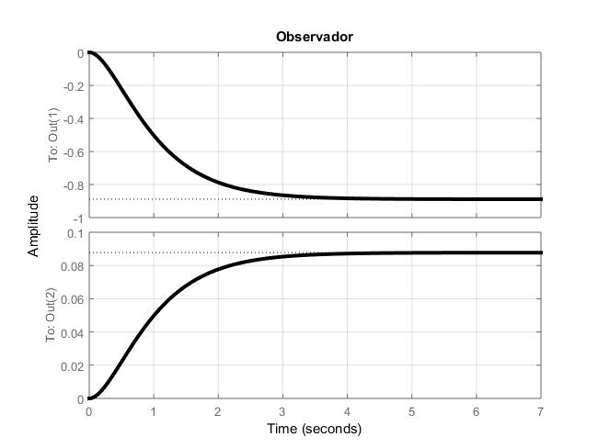

Cuestionario

*1 Que entiende por Controlabilidad?*

La controlabilidad tiene que ver con la posibilidad de llevar al sistema de cualquier estado inicial al cualquier estado final en tiempo finito, no importando que trayectoria se siga, o que entrada se use.

*2. Que entiende por Observabilidad?*

Es un sistema dinámico que estima los estados de la planta basado en la medida de sus entradas y salidas

*3. Si se tuviera como salida únicamente la posición del péndulo, se podría realizar un observador, si por que?, no por que?*

Si se puede realizar, en este caso un observador de orden reducido

*4. Cuáles son las condiciones necesarias para implementar un observador*

Conocer tanto la salida como la entrada es un requisito necesario para

*5. Cuáles son las desventajas de usar los estados estimados del sistema para realimentación de estado.*

Hay que calcular el estado inicial cada vez que usemos el estimador.

Si la matriz A tuviera autovalores con parte real positiva, entonces la menor diferencia entre x(t0) y xˆ(t0) para algún t0 haría que el error de estimacion´ x˜(t) , x(t) − xˆ(t) crezca con el tiempo

6*. Si quisiera implementar el sistema físicamente, que es lo primero que tendrÌa que corregir en sus ganancias calculadas en la practica.*

*7. Suponga que se cuenta con el prototipo del pendulo invertido sobre un carro en el laboratorio, donde se pueden medir la posicion del carro y pendulo respectivamente escriba un algoritmo (paso a paso) de como estabilizarÌa el pendulo. Suponga que el computo se puede hacer con simulink, y que se cuenta con una tarjeta para la interfaz entre simulink y los actuadores del sistema.*